МУНИЦИПАЛЬНОЕ ОБРАЗОВАНИЕ ТАЗОВСКИЙ РАЙОН
МУНИЦИПАЛЬНОЕ БЮДЖЕТНОЕ ОБРАЗОВАТЕЛЬНОЕ УЧРЕЖДЕНИЕ
ТАЗОВСКАЯ СРЕДНЯЯ ОБЩЕОБРАЗОВАТЕЛЬНАЯ ШКОЛА

Информация

По итогам мониторинговых мероприятий 2017-2018 учебном году
1. Мониторинг оценки готовности обучающихся 5-х классов к обучению в основной школе
Со 02 по 13 октября 2017 был проведен мониторинг оценки готовности обучающихся 5-х классов к обучению в основной школе. Целью проведения исследования в 5 классе является изучение готовности и адаптации учащихся 5-х классов к обучению в основной школе.
Все мониторинговые мероприятия проходили согласно утвержденного плана-графика. Мониторинг включал три диагностические работы: по математике, русскому языку, чтению, также предполагал заполнение анкет, как для родителей, так и для обучающихся. Каждая работа была представлена в 4-х вариантах. В мониторинге приняли участие практически все обучающиеся 5-х классов: 5а, 5б, 5в, 5г, 5д.

Количество участников по каждому предмету

№ п/п | Класс | Математика | Русский язык | Чтение
1 | 5а | 22 из 24 | 19 из 24 | 20 из 24
2 | 5б | 18 из 19 | 14 из 19 | 15 из 19
3 | 5в | 21 из 23 | 22 из 23 | 19 из 23
4 | 5г | 22 из 22 | 21 из 22 | 16 из 22
5 | 5д | 10 из 10 | 7 из 10 | 7 из 10

Результаты Мониторинга в 5-х классах (в %)
Результаты данного исследования будут использоваться для разработки рекомендаций для педагогов и родителей по обеспечению преемственности в обучении обучающихся в начальной и основной школе, по оптимальной поддержке детей в начале обучения в 5 классе, а также по организации работы с учащимися 5-х классов с разным уровнем готовности и адаптации к обучению в основной школе.
Рекомендации:
1. Организовать обсуждение результатов исследования в целях определения приоритетных направлений и области затруднения.
2. Учить обучающихся обращать внимание на формулировку задания с целью учета всех его элементов.
3. Ориентировать обучающихся на многократное прочтение заданий.
4. Формировать навыки осознанного чтения и работы с информацией, представленной разными видами текстовых и нетекстовых источников.
5. Обратить особое внимание на обучающихся, показавших низкий уровень знаний.
6. Осуществлять систематическую работу по ресурсному обеспечению образовательного процесса в соответствии с нормативными требованиями.

2. Всероссийские проверочные работы.

ВПР – это комплексный проект в области оценки качества образования, направленный на развитие единого образовательного пространства в Российской Федерации, мониторинг введения Федеральных государственных образовательных стандартов (ФГОС), формирование единых ориентиров в оценке результатов обучения, единых стандартизированных подходов к оцениванию образовательных достижений обучающихся.
26 ноября 2017 года обучающиеся 5-х классов приняли участие в написании ВПР по русскому языку.
Ученики 5 класса в рамках ВПР по русскому языку выполняли контрольное списывание текста и несколько заданий, проверяющих знание признаков основных языковых единиц, умение распознать правильную орфоэпическую норму современного русского литературного языка, умение определять части речи, умение формулировать основную мысль текста и другое. Всего работа содержала 5 заданий, время выполнения – 45 минут.

Статистика по отметкам
Максимальный первичный балл: 15
ОО |  |  |  |  |  |  |  |  |  | Кол-во уч. | Распределение групп баллов в %
 |  |  |  |  |  |  |  |  |  |  | 2 | 3 | 4 | 5
Вся выборка |  |  |  |  |  |  |  |  |  | 1171399 | 6.4 | 25 | 40.2 | 28.3
 | Ямало-Ненецкий авт. округ |  |  |  |  |  |  |  |  | 5988 | 6.8 | 26.2 | 41.9 | 25
 |  | Тазовский муниципальный район |  |  |  |  |  |  |  | 266 | 8.6 | 30.5 | 45.1 | 15.8
 |  |  | (sch890094) МБОУ ТСОШ |  |  |  |  |  |  | 91 | 5.5 | 18.7 | 52.7 | 23.1
Общая гистограмма отметок
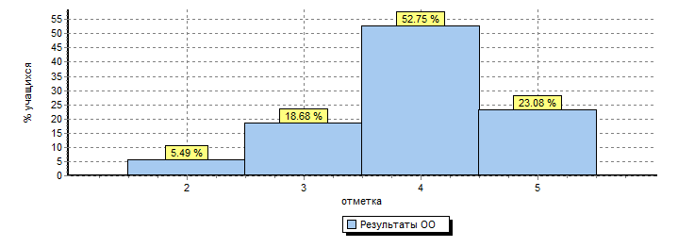
Распределение отметок по вариантам
Вариант |  |  |  | 2 | 3 | 4 | 5 | Кол-во уч.
19 |  |  |  | 2 | 11 | 23 | 10 | 46
20 |  |  |  | 3 | 6 | 25 | 11 | 45
Комплект |  |  |  | 5 | 17 | 48 | 21 | 91

Распределение первичных баллов

Вариант | 1 | 2 | 3 | 4 | 5 | 6 | 7 | 8 | 9 | 10 | 11 | 12 | 13 | 14 | 15 | Кол-во уч.
19 | 1 |  | 1 |  | 3 | 2 | 4 | 2 | 4 | 7 | 8 | 4 | 5 | 3 | 2 | 46
20 |  | 1 |  | 2 |  |  | 3 | 3 | 3 | 8 | 9 | 5 | 3 | 5 | 3 | 45
Комплект | 1 | 1 | 1 | 2 | 3 | 2 | 7 | 5 | 7 | 15 | 17 | 9 | 8 | 8 | 5 | 91

Общая гистограмма первичных баллов
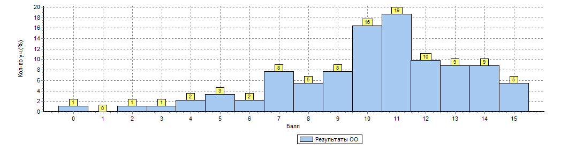

Выполнение заданий (в % от числа участников)
ОО |  |  |  | Кол-во уч. |  | 1K1 | 1K2 | 1K3 | 2 | 3 | 4 | 5
 |  |  |  |  | Макс  балл | 4 | 3 | 2 | 1 | 1 | 3 | 1
Вся выборка |  |  |  | 1171399 |  | 58 | 54 | 79 | 68 | 84 | 72 | 87
 | Ямало-Ненецкий авт. округ |  |  | 5988 |  | 57 | 44 | 83 | 72 | 95 | 69 | 86
 |  | Тазовский муниципальный район |  | 266 |  | 50 | 41 | 80 | 63 | 92 | 64 | 79
 |  |  | МБОУ ТСОШ | 91 |  | 59 | 42 | 93 | 75 | 96 | 73 | 85

Выводы:
1. Обучающиеся 5-х классов показали хорошие результаты ВПР.
2. Учителя-предметники обеспечили подготовку к ВПР на должном уровне.
3. ВПР были проведены в соответствии с нормативно-правовыми документами.
4. В ходе анализа результатов ВПР определился "коридор решаемости".
5. На основе индивидуальных результатов были составлены общешкольные результаты.
Рекомендации:
1. Использовать результаты ВПР, а также реестры затруднений в дальнейшей работе.
2. Повысить уровень общей и качественной успеваемости обучающихся.
3. Классным руководителям довести результаты ВПР до сведения родителей обучающихся.
4. Руководителям школьных МО учителей на заседаниях детально рассмотреть результаты ВПР, реестр затруднений и использовать это в дальнейшей работе.

